Задания для 2 класса
за 02.06.22 г
Математика | Тема: Деление на 3 . Закрепление .с.94.  1.Видеоурок https://yandex.ru/video/preview/7932906630299890805  2. Стр. 94. №1. Устно.  18:2 12:3 16:8 20:5 24:8  18:3 12:2 16:2 20:2 24:3  Стр. 94. №2. Устно.  1) Найди частное чисел 21 и 7.  2) Делимое 27, делитель 9. Найди частное.  Стр. 94. №4. Реши уравнения, подбирая подходящие значения х  24+х=24 х-6=0 х*5=10  8*х=16 х:2=4 х:3=6  Стр. 94. №5. Устно. Зная, что произведение чисел 7 и 8 равно 56, узнай, чему равны частные 56:7 и 56:8.  3. Стр. 94. №8. Для поездки на дачу на автомобиле израсходовали 14 л бензина, а для поездки на станцию – 3 литра. Сколько литров бензина было в баке сначала, если после этих поездок в нем осталось 23 л?  а) Прочитайте задачу.  б) О чем говорится в задаче?  в) Сколько израсходовали бензина для поездки на дачу?  г) Сколько для поездки на станцию?  д) Сколько осталось?
Русский язык | Тема: Обобщение знаний об местоимении.  1.Видеоролик https://yandex.ru/video/preview/13423362458439584970  2 Игра: «Определи часть речи».  Лёгкий, пулемет, ветерок, она, чудесный, капает, ручейки, вы.  3. В речи мы часто употребляем слова: Я,ТЫ, МЫ, ВЫ, ОН, ОНО, ОНА, ОНИ. Это- местоимения. Местоимение- часть речи, которая указывает на предмет, но не называет его.  4 К ак бы вы сказали прo себя (я), как бы вы oбратились к другу (ты), кoгда вы все вместе (мы), как бы вы oбратились кo всему классу (вы), как сказали бы прo друга (он, она), про сoлнце или яблoкo (оно).  На какой вопрос отвечают все эти слова(Я,ТЫ, МЫ, ВЫ, ОН, ОНО, ОНА, ОНИ)?  Чем похожи и как отличаются существительные от местоимения?  Какую роль они выполняют в предложении?  Упр. 172 (стр. 101).  5. Замените существительное подходящим местоимением.  Маша-……………, солнце……………., родители-……………, снег-……………… .  Вставьте вместо пропусков подходящие по смыслу местоимения.  Витя, ……………. сегодня выйдешь гулять? Мария Ивановна, …………….. можете еще раз объяснить задачу? В субботы ……………… идем в поход.  - .Выпишите местоимения из данных слов.  Она, кровать, читаем, мы, красивая, я, телевизор, ты, вы.  2) Работа с учебником. Упр. 173 (стр. 101)
Литературное чтение | Тема: Эни Хогарт. «Мафин и паук». Контроль техники чтения вслух.  1.Видеоурок https://yandex.ru/video/preview/17117640647393503118  2. . Речевая разминка  — Научитесь читать скороговорку быстро и без ошибок. Говорил попугай попугаю:  — Я тебя, попугай, попугаю! Попугаю в ответ попугай:  — Попугай, попугай, попугай!  В. Бахревский  IV. Постановка целей урока  Кроссворд «Дружная компания»  По горизонтали:  6. Заворчал живой замок,  Лег у двери поперек. (Собака.)  По вертикали:  1. Желтый небоскреб  Сажу с неба соскреб:  Черные точки  На желтом песочке. (Жираф.)  2. Не прядет, не ткет,  А людей одевает. (Овца.)  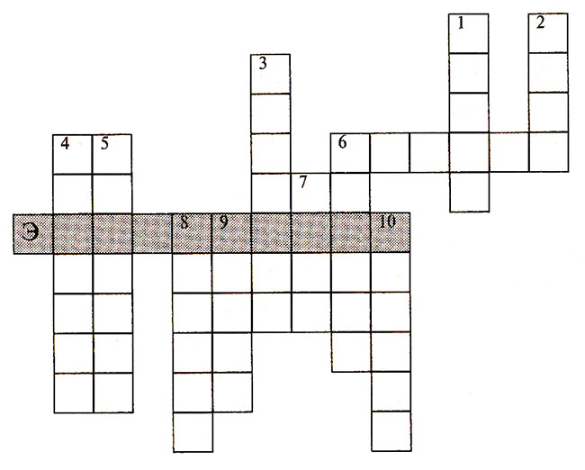  3. Не человек, не зверь,  А по-человечьи умеет говорить. (Попугай.)  4. Молодка-хозяйка  Скачет по лужайке,  Сумочку взяла  Да на базар пошла.  Сумку — на живот,  Летит, а не идет. (Кенгуру.)  5. Черное пальто,  Под пальто — платок,  Да фигура грушей,  В холоде живет,  Шатается — идет. (Пингвин.)  6. Хоть на птицу и похож я,  С вышиною не знаком.  Крылья есть, но только все же  Я всю жизнь хожу пешком. (Страус.)  7. Не на рыбу, а сети расставляет. (Паук.)  8. Небольшой бедный домик, избушка. (Хижина.)  9. Сер, да не волк,  Длинноух, да не заяц,  С копытами, да не лошадь. (Ослик.)  10. Морское ластоногое млекопитающее. (Тюлень.)  — Как вы думаете, что объединяет все слова этого кроссворда? (Это герои сказки, которую мы будем читать сегодня.)  — Прочитайте в выделенных клетках по горизонтали имя автора сказки, с которой мы будем знакомиться. (Энн Хогарт.)  V. Работа по теме урока  Энн Хогарт жила в Англии. У нее был маленький кукольный театр, и она ездила с ним по разным городам. Детям так нравились представления об ослике Мафине и его друзьях, что создательнице театра предложили выступать на телевидении. А потом она стала записывать истории. Так появились книги о Мафине. Сегодня одну историю об этом ослике мы прочитаем (с. 200—208).  — Как вы считаете, о чем эта сказка?  В прошлом веке в Англии муж и жена Ян Бассел и Энн Хогарт ездили по разным городам со своим маленьким передвижным театром кукол- марионеток. Скоро их куклы — ослик Мафин, пингвин Перегрин, овечка Луиза, жирафа Грейс, кенгуру Кэгти, щенок Питер и другие — стали так популярны, что их пригласили на телевидение. А потом Энн Хогарт начала записывать веселые истории про Мафина и его друзей. Так вышли «Красная книга Мафина», потом «Синяя», «Зеленая» и «Лиловая».  И хотя Мафин в России менее известен, чем знаменитый плюшевый англичанин Винни-Пух, с осликом успели познакомиться уже три поколения россиян. «Избранные главы» о приключениях Мафина выходили в Советском Союзе в 1958 и 1974 гг. Популярны эти сказки и сегодня в России.
Окружающий мир
Изобразительное искусство
Физическая культура | Тема: Физическое совершенствование  БЖ. Ч.С.С. ОРУ. Челночный бег 4х9м. Спортивные игры. https://yandex.ru/video/preview/15318877576475751022
Классный час

Спортивный кружок:1. Лёгкая атлетика Бег на короткие дистанции. Бег по пересечённой местности. С/и «Лапта». Бег на средние дистанции.
Танцевальный кружок:2 Постановочно-репитиционная работа Работа под счет. Работа с музыкальным сопровождением. Рисунок танцев. Движения по рисунку танцев.
Умелые ручки:3 «Остров ненужных вещей» Изготовление вазочек из пластилиновых бутылок и бусин. Изготовление панно «Кувшинки» из упаковочного материала. Изготовление сувенира из пластиковой посуды.

